From: Gyula Magdalics <magdalics.gyula@gmail.com>
Sent: Thursday, April 10, 2025 7:55 AM
To: Pápai Mónika (KKÖH) <vagyon@kisber.hu>
Subject: Karácsonyi díszek.

Szia Mónika.
Tegnap a városszépítőkkel kiválasztottuk a diszeket.
MF5352-2DH
70x60cm
35.600 Huf
15db
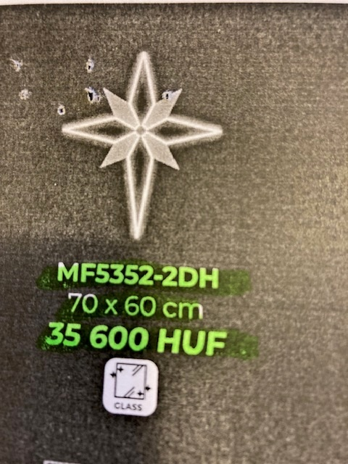

MF5392-2DH
62x55cm
38.800Huf
10db
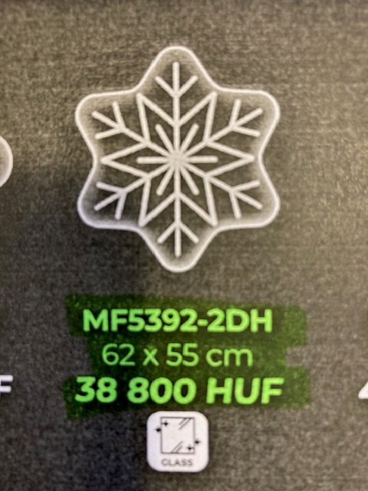

MF4819-2DH
88x49cm
52.800Huf
10db.
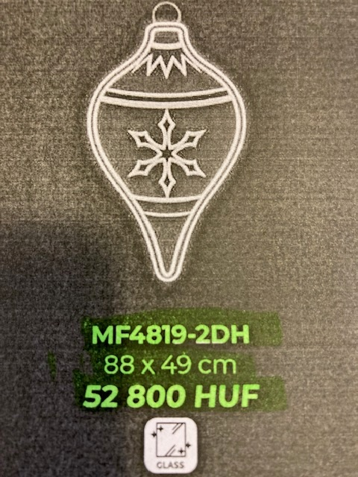
Tovàbbi szép napot.

KIEGÉSZÍTÉS

A díszeket a Led Élménygyár Hungary Kft. (1085 Budapest, József körút 69. fsz. 1. ajtó) kínálatából választották, mindösszesen nettó 1.450.000,- Ft-ba kerülnek, a középső elem (MF5392-2DH) kerülne ki Hántára. A díszekhez oszlopdekoráció tartót ajánl még a cég nettó 2.500,- Ft-os darabáron. A díszek és a tartók együtt nettó 1.537.500,- Ft..

Pápai Mónika sk.
referens

